|  |  |
| --- | --- |
| HỌC VIỆN NÔNG NGHIỆP VIỆT NAM  **KHOA CÔNG NGHỆ THÔNG TIN**  ¯¯¯¯¯¯¯¯¯¯¯¯¯¯¯¯¯¯¯ | CỘNG HÒA XÃ HỘI CHỦ NGHĨA VIỆT NAM  **Độc lập – Tự do – Hạnh phúc**  ¯¯¯¯¯¯¯¯¯¯¯¯¯¯¯¯¯¯ |



**BÁO CÁO**

**THỰC TẬP CHUYÊN NGÀNH**

**ĐỀ TÀI:**

***“Xây dựng website quản lý điểm Trường THCS Việt Hưng”***

|  |  |  |
| --- | --- | --- |
| ***Giảng viên hướng dẫn:*** | ***Ths. Lê Thị Minh Thùy*** |  |
| ***Nhóm sinh viên thực hiện:*** | **Trương Bá Nghĩa** | **601317** |
|  | **Trần Thị Hảo** | **601289** |
|  | **Đào Xuân Thanh** | **601332** |

**Hà Nội, 2019**

# **LỜI CẢM ƠN**

Trong thời gian tìm hiểu cũng như làm báo cáo thực tập chuyên ngành, chúng em gặp không ít khó khăn, nhưng dưới sự hướng dẫn, chỉ bảo tận tình của ThS-Lê Thị Minh Thuỳ giảng viên bộ môn Công nghệ phần mềm đã giúp chúng em có thêm những vốn kiến thức, những kinh nghiệm quý báu, cung cấp cho chúng em những điều kiện và môi trường học tập tốt nhất trong suốt quá trình làm thực tập chuyên ngành.

Để hoàn thiện báo cáo này, chúng em xin gửi những lời cảm ơn chân thành nhất đến ThS.Lê Thị Minh Thuỳ cùng với các thầy cô trong khoa Công Nghệ Thông Tin – Học Viện Nông Nghiệp Việt Nam và các anh hướng dẫn tại Công ty TNHH truyền thông và công nghệ Vietpro Việt Nam đã trực tiếp hướng dẫn, chỉ bảo và tạo điều kiện giúp đỡ chúng em trong suốt quá trình làm báo cáo.

Do điều kiện về thời gian, vốn kiến thức cũng như kinh nghiệm về thực tiễn còn hạn chế nên báo cáo này không thể tránh khỏi những sai sót, chúng em rất mong nhận được sự đóng góp ý kiến từ thầy cô. Từ đây, chúng em có thể rút kinh nghiệm và hoàn thành tốt cho bài khóa luận tốt nghiệp sắp tới.

Nhóm em xin chân thành cảm ơn!

**BẢNG VIẾT TẮT**

|  |  |
| --- | --- |
| Ký hiệu | Mô tả |
| CSDL | Cơ sở dữ liệu |
| HĐH | Hệ điều hành |
| HTML | HyperText Markup Language |
| IE | Internet Explorer |
| CSS | Cascading Style Sheets |
| XML | eXtensible Markup Language |
| SVG | Scalable Vector Graphics |
| XHTML | Extensible HyperText Markup Language |
| PHP | Hypertext Preprocessor |
| SQL | Structured Query Language |
| RDBMS | Relational Database Management System |
| JSP | Java Scripting Preprocessor |
| CDN | Cloud Delivery Network |
| PDF | Portable Document Format |
| GIF | Graphics Interchange Format |
| JS | Java Script |
| CMS | Content Management System |
| IDE | Integrated Development Enviroment |

# **CHƯƠNG 1: ĐẶT VẤN ĐỀ**

* 1. **Tính cấp thiết của đề tài**

Hiện nay,trong công tác quản lý học sinh của một trường THCS, thì khối lượng thông tin cần quản lý hằng năm tăng lên rất nhiều, số lượng thông tin cần lưu trữ rất lớn, đặt biệt là quản lý điểm của học sinh. Công việc quản lý điểm học sinh, kết quả học tập của học sinh gặp rất nhiều khó khăn, phức tạp và tốn kém. Nhất là tìm kiếm các dữ liệu cũ khi cần vô cùng khó khăn, mất thời gian rất nhiều và cần nhiều công sức của cán bộ phòng đào tạo của nhà trường.

Để công việc quản lý học sinh, mà đặt biệt là quản lý điểm của học sinh được dễ dàng hơn, đáp ứng được nhu cầu thực tế, thuận lợi cho công việc quản lý thì nhà trường phải đổi mới phương pháp để đạt được hiệu quả cao hơn.

Ngày nay, với sự phát triển của công nghệ thông tin và ứng dụng của công nghệ thông tin vào đời sống ngày càng được đẩy mạnh. Mà trong lĩnh vực giáo dục thì được quan tâm hàng đầu.

Hiện tại, hầu hết các trường THCS đều đã có website thông tin, nhưng đơn thuần chỉ là website giới thiệu, chưa có website về quản lý điểm, thông tin dữ liệu giáo viên và học sinh.

Là một sinh viên ngành Công nghệ thông tin, chúng em nhận thấy đây là một đề tài hấp dẫn và nhiều sáng tạo, nhóm chúng em đã quyết định chọn để tài “Xây dựng phần mềm quản lý điểm trực tuyến cho trường THCS Việt Hưng”. Dưới sự hướng dẫn của ThS. Lê Thị Minh Thùy, nhóm em mong muốn sẽ làm ra một website ứng dụng để phục vụ tối ưu nhu cầu của người dùng.

* 1. **Mục đích – Yêu cầu**
     1. **Mục đích**
* Xây dựng website quản lý điểm trường THCS Việt Hưng
* Quy trình thực hiện một website hoàn chỉnh và có thể đưa vào sử dụng được
* Nghiên cứu các nền tảng hỗ trợ xây dựng website như Open Source (CMS), HTML5, PHP, CSS3, JavaScript,…..
  + 1. **Yêu cầu**
* Hiểu rõ quy trình và nội dung quản lý học sinh, quản lý môn học, quản lý điểm…. trong trường THCS Việt Hưng.
* Phần mềm chạy trên nền tảng sử dụng các ngôn ngữ:

+ Ngôn ngữ HTML và CSS

+ PHP và JavaScript

+ Hệ quản trị cơ sở dữ liệu MySQL

* Phần mềm có các chức năng cơ bản như:

+ Quản trị hệ thống

+ Quản lý giáo viên

+ Quản lý học sinh

+ Quản lý lớp học

+ Quản lý môn học

+ Quản lý điểm

+ Quản lý giảng dạy

+Thống kê – Báo cáo

* Phần mềm phục vụ đối tượng sử dụng là: Học sinh, giáo viên và nhà trường.
  1. **Nội dung nghiên cứu**
     1. **Nội dung**
* Nội dung nghiên cứu: các nội dung chính cần thực hiên như sau:
* Nội dung 1: Nghiên cứu lý thuyết về HTML, CSS, JavaScript, PHP, Boostrap, MySQL.
* Nội dung 2: Đặc tả yêu cầu
* Nội dung 3: Thiết kế hệ thống: thiết kế giao diện, thiết kế cơ sở dữ liệu, thiết kế thông tin.
* Nội dung 4: Viết chương trình, kiểm thử và báo cáo
* Yêu cầu của Nhà trường:

- Nhà trường quản lý được môn học, quản lý được lớp học, quản lý được điểm của học sinh,…

- Nhà trường quản lý những thay đổi từ giáo viên, môn học,…

- Nhà trường, giáo viên, học sinh có thể tìm kiếm một cách nhanh chóng và chính xác.

* Yêu cầu giáo viên:

- Giáo viên có thể tìm kiếm được danh sách sinh viên, điểm thành phần học sinh trong các kì… một cách đơn giản và nhanh chóng.

- Giáo viên biết được mình phụ trách môn gì và giảng dạy những lớp nào.

* + 1. **Phân công công việc**

Trong quá trình thực hiện đề tài, tất cả các thành viên trong nhóm đều tham gia khảo sát, tìm hiểu công nghệ, đặc tả, thiết kế, kiểm thử và làm báo cáo.

* 1. **Phương pháp và phạm vi nghiên cứu**
     1. **Phương pháp nghiên cứu**
* Phương pháp nghiên cứu lý luận: Đọc lý thuyết, tài liệu liên quan và tổng hợp lại.
* Phương pháp nghiên cứu thực tiễn: Khảo sát thực tế, thu thập thông tin, xử lý dữ liệu.
* Phương pháp tham khảo ý kiến chuyên gia:
* Tiếp nhận ý kiến của giáo viên hướng dẫn, định hướng.
* Tham khảo ý kiến chuyên gia.
  + 1. **Phạm vi nghiên cứu**
* Đề tài được thực hiện tại Trường THCS Việt Hưng nằm tại Kim Quan Thượng, khu đô thi Việt Hưng, Long Biên, Hà Nội và Công ty TNHH truyền thông và công nghệ Vietpro Việt Nam.
* Thời gian thực hiện: 6 tuần (Từ ngày 05 / 08 /2019 đến ngày 16 /9 /2019)
  1. **Tình hình nghiên cứu trong và ngoài nước**
     1. **Tình hình nghiên cứu trong nước**
* Từ năm 2010, Thứ trưởng Thường trực Bộ Giáo dục và Đào tạo Phạm Vũ Luận ký ban hành thông tư quy định về sử dụng phần mềm tự do mã nguồn mở trong các cơ sở giáo dục. Theo đó các phần mềm quản lý giáo dục ở Việt Nam được đưa vào sử dụng chính thức tại các cơ sở giáo dục như:
* Phần mềm quản lý đào tạo: daotao.vnua.edu.vn(Học viện Nông Nghiệp Việt Nam): xem điểm, đăng ký lịch học, xem thời khóa biểu,…
* Hệ thống thông tin quản lý giáo dục: ESCHOOL,…
* Phần mềm tra cứu điểm thi THPT Quốc Gia(thisinh.thithptquocgia.edu.vn): xem thông tin thí sinh, tra cứu điểm thi,…
* …….

Tuy nhiên, lại chưa có một phần mềm hay website nào có đầy đủ các chức năng như quản lý giảng dạy, môn học, lớp học, học sinh, giáo viên và quản lý điểm….được tích hợp trên cùng một website.

* Hiện nay, ở Trường THCS Việt Hưng tất cả các tài liệu đều đang được lưu trữ thủ công dưới dạng bản cứng hoặc bản mềm.

Bản cứng hoặc bản mềm bao gồm các tài liệu:

* Danh sách giáo viên
* Danh sách học sinh
* Danh sách môn học, lớp học
* Danh sách điểm
* Khi có một môn học hoặc học phần mới thì Bộ môn sẽ phân công giáo viên phụ trách môn học (học phần) đó.
* Hàng năm, Bộ môn sẽ tiến hành kiểm tra, rà soát lại toàn bộ điểm của học sinh trong trường.
* Vậy nên, tình hình hiện tại ở trường là chưa có một website quản lý điểm tối ưu.
  + 1. **Tình hình nghiên cứu ngoài nước**

Sự phát triển ngày càng nhanh chóng, đa dạng của công nghệ thông tin đã tạo ra cuộc cách mạng công nghệ thông tin trên toàn thế giới, thể hiện trên nhiều lĩnh vực khác nhau như kinh tế, xã hội, giải trí, giáo dục. Mọi người trên thế giới cũng đang chú trọng về việc phát triển và ứng dụng các phần mềm hay website chuyên dụng dành cho lĩnh vực giáo dục. Nổi bật là các ứng dụng như E-learning; Phần mềm Mythware, i-Talc của Intel; Greenstone của UNESCO, D-space; .…

# **CHƯƠNG 2: TÌM HIỂU VỀ CÁC NGÔN NGỮ LẬP TRÌNH WEB**

## **Khái quát về HTML, CSS, JavaScrip, PHP, MySQL, Bootstrap**

### **HTML**

*HTML là gì ?*

* HTML là chữ viết tắt của cụm từ HyperText Markup Language, có nghĩa là “ngôn ngữ đánh dấu siêu văn bản”
* HTML dùng để mô tả cấu trúc, các thuộc tính liên quan đến cách hiển thị của 1 đoạn văn bản nào đấy ra trình duyệt.
* Các phần tử HTML là các khối xây dựng nên trang web.
* Các phần tử HTML được biểu diễn bằng thẻ.
* Trình duyệt không hiển thị các thẻ HTML, nhưng sử dụng chúng để hiển thị nội dung của trang.

*Bố cục cơ bản của HTML trên một trang web*

Thông thường, bố cụ của một trang web được chia làm 2 phần chính trong cặp thẻ <html></html>

* Phần Head
* Phần Body

Ví dụ đơn giản :

<!DOCTYPE html>  
<html>  
<head>  
 <title>PageTitle</title>  
</head>  
<body>  
 <h1>Heading</h1>  
 <p>Paragraph.</p>  
</body>  
</html>

Trong đó :

* <!DOCTYPE html>: Dùng để xác định tài liệu này thuộc dạng html cho trình duyệt biết.
* <html> </html>: Là phần tử gốc, nằm ngoài cùng mỗi trang web, có nhiệm vụ bao toàn bộ nội dung của trang web
* <head> </head>: Phần mở đầu. Có nhiệm vụ khai báo tất cả thông tin của trang web
* <title> </title>: Thẻ tiêu đề: Dùng để khai báo tiêu đề cho mỗi trang web. Tiêu đề này sẽ hiển thị ở thanh tab trên cùng của trình duyệt.
* <body> </body>: Phần nội dung. Chứa tất cả nội dung sẽ hiển thị ra trên trình duyệt
* <h1> </h1> và <p> </p> : Các thẻ định dạng văn bản.

1. *Thẻ HTML*

* Là các phần tử được bao quanh bởi các cặp ngoặc nhọn:

<tagname> Nội dung ở đây </tagname>

* Các thẻ trong HTML thường theo cặp. Ví dụ như <p> </p>.
* Đầu tiên là thẻ bắt đầu (opening tag). Thẻ tiếp theo là thẻ kết thúc (closing tag).
* Thẻ kết thúc được viết giống như thẻ bắt đầu, chỉ khác thêm dấu gạch chéo ( / ) được chèn trước tên thẻ

1. *Trình duyệt web*

* Có nhiều trình duyệt web hiện đang được sử dụng phổ biến trên như Chrome, IE, Firefox, Safari,… Mục đích của chúng là đọc các tài liệu HTML và hiển thị nội dung của chúng.
* Trình duyệt không hiển thị các thẻ HTML nhưng sử dụng nó để xác định cách hiển thị nội dung tài liệu.

1. *Thẻ <!DOCTYPE>*

* Thẻ khai báo <!DOCTYPE> dùng để xác định định dạng của tài liệu. Và giúp các trình duyệt hiển thị các trang web một cách chính xác.
* Thẻ <!DOCTYPE> chỉ xuất hiện một lần, ở đầu trang trước bất kỳ thẻ HTML nào.
* Thẻ không phân biệt chữ hoa và chữ thường. Nên <!DOCTYPE> hay <!doctype> đều giống nhau.
* Khai báo cho định dạng html là:  <!DOCTYPE html>

1. *Công cụ code*

Hiện nay, có rất nhiều công cụ dùng để code HTML như Notepad, Notepad ++ , SublimeText, NetBeans,…

## **CSS**

1. *CSS là gì ?*

Cascading Style Sheets, thường được viết tắt là CSS, là một ngôn ngữ định kiểu được sử dụng để định dạng – trình bày một tài liệu HTML hoặc XML (bao gồm các ngôn ngữ XML khác nhau như SVG hoặc XHTML). CSS mô tả quy cách các phần tử được cấu trúc phải được hiển thị trên màn hình, trên giấy, trong lời nói hoặc trên các phương tiện khác.

1. *Cú pháp cơ bản*

bộ\_chọn {

thuộc\_tính: giá trị;

thuộc\_tính\_khác: giá trị;

}

<style>

bộ\_chọn \_1{

thuộc\_tính: giá trị;

thuộc\_tính\_khác: giá trị;

}

</style>

Khi viết riêng biệt với HTML nó được khai báo trong phần thẻ head của HTML:

<link rel="stylesheet" href="đường\_dẫn\_tới\_file\_css" type="text/css" media="all" />;

### **JavaScript**

1. *Khái niệm*

JavaScrip là ngôn ngữ lập trình HTML và Web. JavaScript là một ngôn ngữ kịch bản dựa trên đối tượng nhằm phát triển các ứng dụng Internet chạy trên phía client và phía server. Javascript rất hữu ích trong việc xây dựng các hệ thống HTML có thể tương tác với người dùng.

1. *Tại sao phải dùng JavaScript ?*

JavaScrip là một trong 3 ngôn ngữ được tất cả nhà phát triển web sử dụng :

* HTML để xác định nội dung của các trang web.
* CSS để xác định bố cục của trang web.
* JavaScript để các chương trình của các trang web hoạt động.

Ưu điểm của JavaScript:

* Sự tương tác Server ít hơn.
* Phản hồi thông tin ngay lập tức tới khách truy cập.
* Khả năng tương tác với người dùng tăng lên.
* Giao diện phong phú hơn.

1. *Hạn chế*

JavaScript là một ngôn ngữ lập trình không đầy đủ. Nó thiếu các tính năng quan trọng sau đây:

* Client-side JavaScript không cho phép đọc hoặc ghi các tập tin vì lý do bảo mật.
* JavaScript không được sử dụng cho các ứng dụng mạng, vì không hỗ trợ.
* JavaScript không hỗ trợ xử lý đa luồng hay đa xử lý.

### **PHP**

1. *PHP là gì?*

PHP là từ viết tắt của *"PHP: Hypertext Preprocessor".* PHP là một ngôn ngữ kịch bản phía máy chủ, nó thường được dùng để xây dựng các trang web động.

Web động là một loại trang web mà nội dung của nó có thể thự động được cập nhật trong khi người lập trình viên không cần phải tự tay chỉnh sửa mã HTML.

Ngôn ngữ lập trình PHP được tối ưu hóa cho các ứng dụng web, tốc độ nhanh, nhỏ gọn, cú pháp giống C và Java, dễ học và thời gian xây dựng sản phẩm tương đối nhắn hơn so với các ngôn ngữ khác nên PHP trở hành ngôn ngữ lập trình phổ biến nhất trên thế giới

1. *Ngôn ngữ PHP có thể làm được gì*

* PHP có thể làm thay đổi nội dung của trang
* PHP có thể thực hiện các thao tác liên quan đến file như mở xóa, tạo file trên sever
* Có thể thao tác với Data(thêm, sửa, xóa, cập nhật) khi kết hợp với Mysql
* PHP có thể lưu lại thông tin của phiên người dung với việc sử dụng session, cookie

1. *Ưu điểm*

* Là ngôn ngữ chạy trên nhiều nền tảng(window, linux, Mac OS x…)
* Tương thích với hầu hết các sever chúng ta sử dụng ngày nay
* Là ngôn ngữ có 80% số lương website trên thế giới sử dụng trong đó có google.com,facebook.com….

### **MySQL**

1. *MySQL là gì ?*

MySQL là một chương trình dùng để quản lý hệ thống cơ sở dữ liệu(CSDL), CSDL là một hệ thống lưu trữ thông tin! Giống như một file text chứ gì? Không, hoàn toàn không! Điều quan trọng ở đây là CSDL là một hệ thống được sắp xếp, phân lớp rõ ràng ngăn nắp những thông tin mà mình lưu trữ.

1. *SQL là gì ?*

SQL là viết tắt của Structured Query Language, là ngôn ngữ truy vấn mang tính cấu trúc. Nó được thiết kế để quản lý dữ liệu trong một hệ thống quản lý cơ sở dữ liệu quan hệ (RDBMS). SQL là ngôn ngữ cơ sở dữ liệu, được sử dụng để tạo, xóa trong cơ sở dữ liệu, lấy các hàng và sửa đổi các hàng

1. *Ưu điểm*

* Khả năng mở rộng và tính linh hoạt
* Hiệu năng cao
* Tính sẵn sàng cao
* Hỗ trợ giao dịch mạnh mẽ
* Điểm mạnh của Web và Data warehouse
* Bảo vệ dữ liệu mạnh mẽ
* Phát triển ứng dụng toàn diện
* Chi phí sở hữu thấp nhất

### **Bootstrap**

1. *Bootstrap là gì?*

Bootstrap là một framework cho phép thiết kế web động nhanh hơn và dễ dàng hơn. Bootstrap là bao gồm các HTML templates, CSS templates và Javascript tạo ra những cái cơ bản có sẵn như: typography, forms, buttons, tables, navigation, modals, image carousels và nhiều thứ khác. Trong bootstrap có thêm các plugin Javascript trong nó. Giúp cho việc thiết kế web động của bạn dễ dàng hơn và nhanh chóng hơn.

1. *Tại sao phải dùng Bootstrap?*

* Rất dễ để sử dụng: Nó đơn giản vì nó được base trên HTML, CSS và Javascript chỉ cẩn có kiến thức cơ bản về 3 cái đó là có thể sử dụng bootstrap tốt.
* Tính năng Responsive: Bootstrap’s xây dựng sẵn reponsive css trên các thiết bị phones, tablets, và desktops
* Tương thích với trình duyệt: Nó tương thích với tất cả các trình duyệt (Chrome, Firefox, Internet Explorer, Safari, and Opera)

## **Lập trình web bằng ngôn ngữ nào là tốt nhất ?**

Thông thường, mọi người sẽ đánh giá tốt nhất là Performance, nghĩa là tốc độ thực thi web nhanh nhất là ngôn ngữ lập trình web tốt nhất.Ngoài ra có thể có quan niệm khác, ví dụ ngôn ngữ nào kiếm được nhiều tiền nhất thì sẽ là tốt nhất.

Tuy nhiên, về mặt Performance trong những ngôn ngữ lập trình web phổ biến nhất bây giờ:

* PHP
* ASP.net
* Javascript (Node JS)
* Ruby on Rails

Thì ngôn ngữ lập trình nào là tốt nhất?

Muốn lập trình web có Performance tốt nhất, bảo mật nhất thì bất kỳ ngôn ngữ nào (kể cả những ngôn ngữ không chuyên để lập trình web như C, C#, Java) cũng có thể sinh ra mã nguồn của 1 trang web tĩnh: HTML, CSS, JS.

Khi xuất ra HTML thì performance là tốt nhất vì webserver sẽ không phải xử lý gì cả, khi có request chỉ việc trả về thôi. Khi đó tốc độ thực thi sẽ là cao nhất, đồng thời có thể đưa lên các CDN (Cloud Delivery Network). Khi đưa lên các CDN thì rõ ràng performance cũng là tốt nhất.

Về bảo mật, trang web tĩnh khả năng bị hack giảm thiểu đi rất là nhiều.

Tóm lại, không có ngôn ngữ lập trình web tốt nhất, chỉ có đội ngũ những người lập trình web tốt nhất. Đội ngũ giỏi sẽ tạo ra những trang web có tốc độ thực thi tốt nhất.

Tuy nhiên theo như những gì nhóm em tìm hiểu, quan sát về lập trình web trong suốt quá trình thực tập tại công ty và tham khảo ý kiến từ các chuyên gia thì theo chúng em PHP phổ biến hơn.

* Với website “Quản lý điểm Trường THCS Việt Hưng” chúng e sẽ đi theo ngôn ngữ chính là PHP, vì những lý do sau:
* Cộng đồng hỗ trợ lớn
* Ngôn ngữ lâp trình dễ hiểu, dễ sử dụng
* Phát triển tối đa khả năng của mình.

Để ra được một website có cấu trúc code tối ưu đầy các chức năng quản lý nhóm em vận dụng thêm PHP với các ngôn ngữ HTML, CSS, Javascript, MySQL (stack có liên quan)

## **Các trình soạn thảo IDE cho PHP**

Việc soạn thảo code với sự trợ giúp của một trình soạn thảo hay một IDE hay tiếng việt là *môi trường phát triển tích hợp* sẽ tiết kiệm được rất nhiều thời gian trong viết code và xây dựng chương trình.

### **PhpStorm**



*Hình 2.1: Phần mềm PhpStrom*

***PhpStorm*** là một IDE PHP rất nổi tiếng được sử dụng bởi các lập trình viên. Nó có giao diện đẹp, chạy nhanh và sứng đáng là một IDE PHP tốt nhất. Ngoài chức năng hỗ trợ của IDE, nó còn rất nhiều các tính năng nổi bật khác như Intelligent Code Editor, Code Completion, PHP refactoring, Code Rearranger, v.v.

Chỉ có điều PhpStorm bạn phải mất tiền mua và bạn có thể dụng thử trong 30 ngày.

Nó hỗ trợ rất nhiều framework PHP và nếu bạn là người phát triển, bạn có thể dễ ràng chuyển từ một framework này sang một framwork khác mà không gặp vấn đề gì.

Nó cũng hỗ trợ tất cả các phiên bản của PHP bao gồm các phiên bản PHP gần đây (phiên bản 7.x).

**Các tính năng nổi bật PhpStorm**

* Hỗ trợ đặc trưng ngôn ngữ
* Hỗ trợ tài liệu PHP (PHPDoc)
* Biên dịch Code (Code Compilation) và Định dạng Code (Code Formatting)
* Sắp xếp lại Code
* Hỗ trợ Framework
* PHP Refactoring

**Các thông tin khác**

* Có sẵn: Windows, Linux, Mac
* Chi phí: dùng thử 30 ngày/trả tiền
* Download: [PhpStorm](https://www.jetbrains.com/phpstorm/" \t "_blank)

### **Sublime Text**

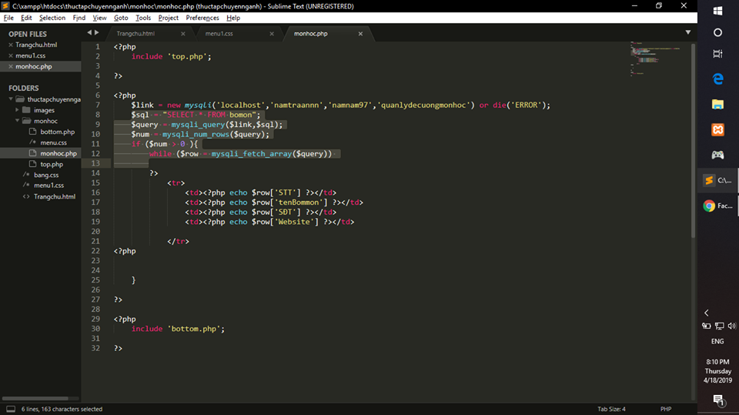

*Hình 2.2: Phần mềm Sublime Text*

IDE này có giao diện mượt và có đầy đủ các tính năng. ***Sublime Text*** giữ vị trí thứ 2 trong danh sách 7 IDE tốt nhất.

Điều đặc biệt Sublime Text là một phần mềm miễn phí.

**Các tính năng nổi bật Sublime Text**

* Hỗ trợ nhiều lựa chọn
* Hỗ trợ trức năng GoTo để chuyển tới một hàm được định nghĩa ở đâu đó
* Câu lệnh chuyển màu dễ ràng điều hướng
* Cung cấp chế độ hiển thị trực quan để tăng tính tập trung tối đa
* Chia nhiều cửa sổ soạn thảo
* Chuyển dự án tức thì và nhiều chức năng khác.

**Các thông tin khác**

* Có sẵn: Windows, Linux, Mac
* Chi phí: miễn phí
* Download: [Sublime Text](http://www.sublimetext.com/)

### **NetBeans**

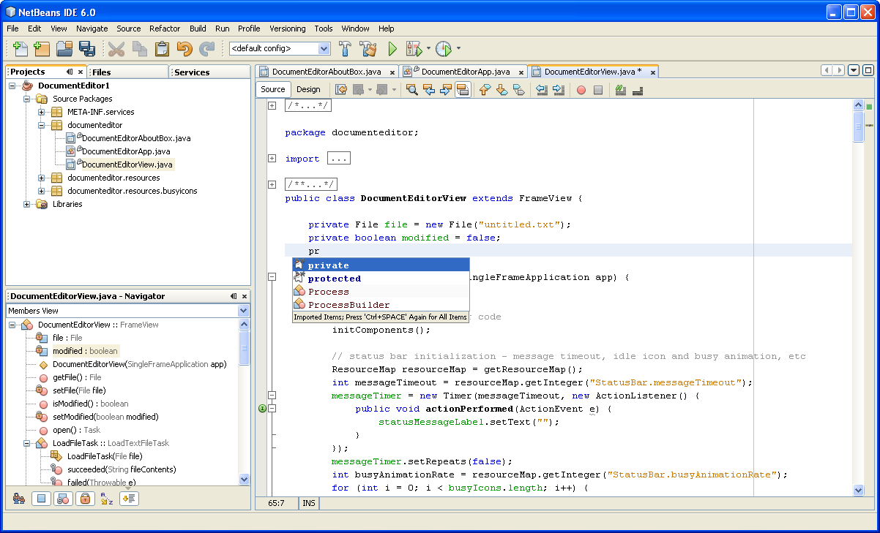

*Hình 2.3: Phần mềm NetBeans*

***NetBeans*** IDE PHP là một gói hoàn chỉnh cho tất cả các nhà phát triển, những người quan tâm đến sự ổn định trước khi bắt đầu một dự án. Ý tưởng đằng sau NetBeans là cung cấp tất cả các công cụ cần thiết để trở thành một người phát triển về web tốt nhất.

IDE này hỗ trợ HTML5, CSS3 và JavaScript.

**Các tính năng nổi bật của NetBeans**

* Tuân theo các chuẩn Web
* Một trình soạn thảo tuyệt vời
* Hỗ trợ PHP 5.4
* Hỗ trợ các framwork PHP chính như Zend, Symfony.
* Hỗ trợ các phiên bản Control và PHP Unit cho testing
* Cho phép tạo cấu trúc các dự án PHP
* Hỗ trợ gỡ rối

**Các thông tin khác**

* Có sẵn: Windows, Linux, Mac
* Chi phí: miễn phí
* Download: [Netbeans IDE](https://netbeans.org/downloads/index.html)

### **Zend Studio 12**

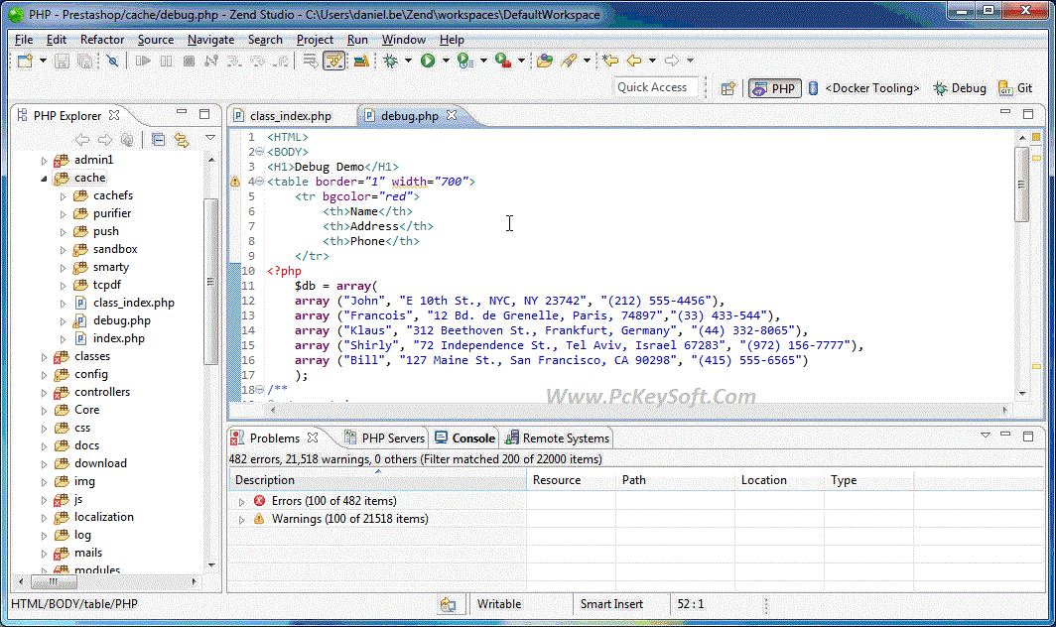

*Hình 2.4: Phần mềm ZendStudio*

***ZendStudio*** là một IDE cho phát triển PHP hàng đầu cho hỗ trợ phát triển dự án, tích hợp và môi trường kiểm thử. Nó cung cấp vô số tính năng và tạo ra môi trường thích hợp cho việc tạo các API và các loại khác nhau của dự án PHP.

Chức năng gỡ rối là khá thú vị và hiệu quả trong Zend Studio 12.

**Các tính năng nổi bật của ZendStudio 12**

* Quản lý thư viện JavaScript
* Có thể được sử dụng để tạo các module
* Hỗ trợ PHP 5.6
* Có thể được sử dụng để tạo ứng dụng cho mobile qua ứng dụng PHP
* Trình soạn thảo code hiệu quả
* Hỗ trự các dịch vụ REST
* Hỗ trợ Angular.js
* Có thể được sử dụng để tạo các dự án Android, iOS
* Hỗ trợ các trình giả lập trên điện thoại

**Các thông tin khác**

* Có sẵn: Windows, Linux, Mac.
* Chi phí: dùng thử/trả tiền.
* Download: [Netbeans IDE](https://netbeans.org/downloads/index.html" \t "_blank)
* Tổng kết: Bên trên là một số IDE dùng để phát triển ngôn ngữ lập trình PHP, tất cả các công cụ IDE trên đều có các điểm mạnh riêng của nó. Ở đây, chúng em sẽ sử dụng phần mềm soạn thảo Sublime Text cho website này.

Lý do chúng em dụng Sublime Text vì trong quá trình tìm hiểu và thử nghiệm trên các công cụ soạn thảo, nhóm em cảm thấy Sublime Text là IDE toàn diện nhất, tích hợp hỗ trợ nhiều ngôn ngữ lập trình, đơn giản, dễ sử

dụng.

# **CHƯƠNG 3: ĐẶC TẢ YÊU CẦU**

## **GIỚI THIỆU**

### **Mục đích**

Mục đích là tạo ra website quản lí điểm các môn học một cách tối ưu giảm bớt thời gian quản lý cho giáo viên, nhà trường và thuận tiện cho việc tra cứu điểm của học sinh.

Đáp ứng đủ các yêu cầu được đưa ra bởi người sử dụng với giao diện website đơn giản, dễ sử dụng, hệ thống phân quyền người sử dụng rõ ràng.

Phần đặc tả yêu cầu sẽ có nội dung chính là mô tả chi tiết các chức năng cần có, đối tượng người sử dụng phần mềm.

### **Các chức năng chính của website**

* Quản trị hệ thống
* Quản lý giáo viên
* Quản lý học sinh
* Quản lý lớp học
* Quản lý môn học
* Quản lý phân công giảng dạy
* Quản lý điểm
* Thống kê\_Tìm kiếm\_Báo cáo

## **Yêu cầu chức năng**

**Sơ đồ phân cấp chức năng của hệ thống:**

**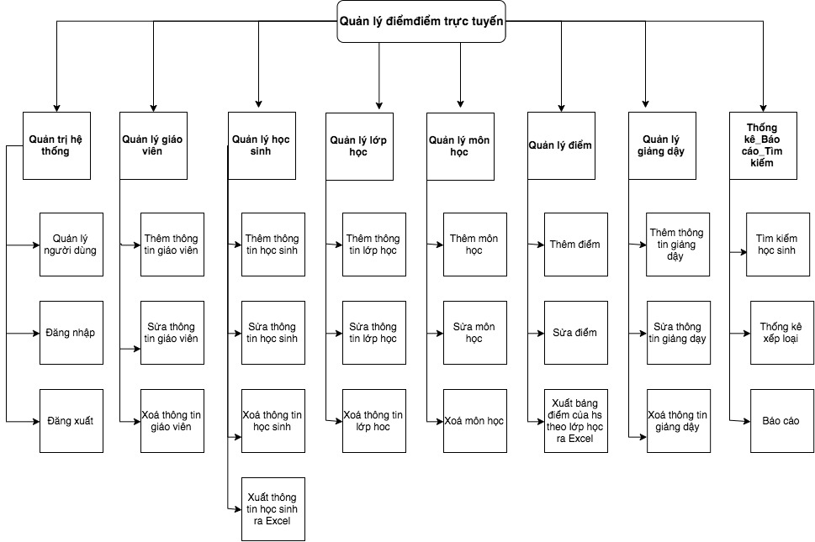**

*Hình 3.1: Sơ đồ phân cấp chức năng của hệ thống*

* + 1. **Xây dựng chức năng chính của website**

**Xác định các tác nhân**

* Giáo viên

- Giáo viên có thể nhập điểm của học sinh theo lớp mình giảng dạy, tìm kiếm và xem điểm của học sinh lớp mình giảng dạy 1 cách nhanh chóng.

* Nhà trường

- Nhà trường quản lý được học sinh, giáo viên, điểm,…

- Nhà trường quản lý những thay đổi từ giáo viên, học sinh, điểm,…

- Nhà trường tìm kiếm – thống kê một cách nhanh chóng và chính xác.

* Người dùng (admin)

Là người điều hành quản lí và theo dõi mọi hoạt động của hệ thống: thêm ,sửa, xóa thông tin

**Xác định chức năng của các tác nhân**

* Giáo viên
* Đăng nhập,đăng xuất.
* Xem thông tin cá nhân.
* Cập nhập điểm theo lớp phụ trách giảng dạy
* Học sinh
  + Tra cứu điểm.
  + Nhà trường
  + Đăng nhập, đăng xuất
  + Quản lý, cập nhật,tra cứu thông tin.
* Người quản lí (admin)
  + Cập nhật thông tin thành viên
  + Cập nhật thông tin học sinh
  + Cập nhật thông tin giáo viên
  + Cập nhật thông tin lớp học
  + Cập nhật thông tin môn học
  + Cập nhật thông tin giảng dạy
  1. **Các yêu cầu phi chức năng**
     1. **Yêu cầu bảo mật**
* Phân quyền sử dụng các chức năng cũng như khai thác, cập nhật các nguồn tại nguyên dữ liệu của hệ thống theo các nhóm người dùng dựa trên sơ đồ tổ chức, chức năng của các bộ phận trong công ty.
* Hệ thống cơ sở dữ liệu phải được thường xuyên kiểm tra, cập nhật. Dữ liệu được lưu song song sang một thiết bị nhớ độc lập với hệ thống để khi có trục trặc có thể backup lại.
* Bảo mật hệ thống bằng cách sử dụng chức năng Đăng nhập.
* Có thể cho người dùng đổi mật khẩu hoặc lấy lại mật khẩu khi quên hoặc có sự thay đổi.
  + 1. **Yêu cầu về tính sử dụng**
* Đào tạo, hướng dẫn người dùng và người quản lý chuyên trách để thao tác hiệu quả với hệ thống.
* Hệ thống gồm các chức năng đơn giản dễ sử dụng. Các nút lệnh và thao tác dễ thực hiện.
* Có chức năng trợ giúp để hỗ trợ người dùng.
* Hệ thống cho phép truy cập dữ liệu thời gian thực. Các tác vụ bị ngừng tối đa không quá 30s.
* Đảm bảo phục vụ truy cập cho cùng lúc nhiều người dùng.
* Hỗ trợ các trình duyệt web cơ bản: Google Chrome, FireFox, IE, …
  + 1. **Yêu cầu về hiệu năng**
* Thời gian đáp ứng và thực hiện các tác vụ nhanh.
* Thời gian chờ không quá 10s cho 1 tác vụ.
* Hệ thống cần có bộ nhớ cần thiết và trong khi hệ thống vận hành với tốc độ RAM khoảng 136MB.
  + 1. **Yêu cầu về tính hỗ trợ**
* Hệ thống hỗ trợ một cách dễ dàng để làm các chức năng.
* Các CSDL có thể dễ dàng chèn, cập nhật, thêm, xóa, sửa khi cần. Tất cả các thao tác để tăng cường cho hệ thống phải độc lập với mã nguồn.
* Hệ thống được hỗ trợ 24/24 trong vòng 1 năm sau khi hệ thống chính thức đi vào hoạt động. Các hỗ trợ được phản hồi chậm nhất sau 48h.
  + 1. **Các ràng buộc thiết kế**
* Ngôn ngữ sử dụng: HTML, CSS, Javascript, PHP.
* Yêu cầu quá trình thiết kế phần mềm: Báo cáo nghiên cứu khả thi, Kế hoạch dự án, Đặc tả yêu cầu phần mềm, Tài liệu thiết kế, Tài liệu cài đặt nếu có.
* Các công cụ hỗ trợ phát triển

+ SublimeText, Photoshop: Thiết kế giao diện.

+ MS Visio: vẽ hình và các sơ đồ

+ MySQL: tạo các thực thể liên kết, các bảng dữ liệu,…

* + 1. **Yêu cầu về giao tiếp**
* Hệ thống hỗ trợ việc kết nối với các hệ thống khác đang hoạt động tại công ty.
* Yêu cầu hệ điều hành:

+ Máy chủ ứng dụng, Web Server. Cơ sở dữ liệu: mySQL chạy trên localhost.

+ Máy trạm làm việc: Windows XP hoặc các phiên bản Windows 7 trở lên.

* Giao tiếp người dùng sử dụng cả 2 dạng Application Form và WebForm.
* Hỗ trợ độ phân giải tối đa theo hệ thống máy tính.
* Font chữ Unicode.
* Giao diện tiếng Việt. Có cả tiếng Anh.
  + 1. **Tiêu chuẩn nghiệm thu hệ thống**

Hệ thống được nghiệm thu khi thỏa mãn các yêu cầu:

* Hệ thống được thiết kế và vận hành đúng theo mô tả của tài liệu đặc tả này.
* Hệ thống đã được kiểm thử cẩn thận trước khi đưa vào hoạt động thực.
* Người sử dụng hệ thống có khả năng thực hiện tốt các thao tác lên chức năng của hệ thống.

# **CHƯƠNG 4: ĐẶC TẢ THIẾT KẾ**

1. **Phân tích hệ thống**
   1. **Sơ đồ phân cấp chức năng**

****

*Hình 4.1: Sơ đồ phân cấp chức năng của hệ thống*

* 1. **Biểu đồ dữ liệu mức ngữ cảnh**

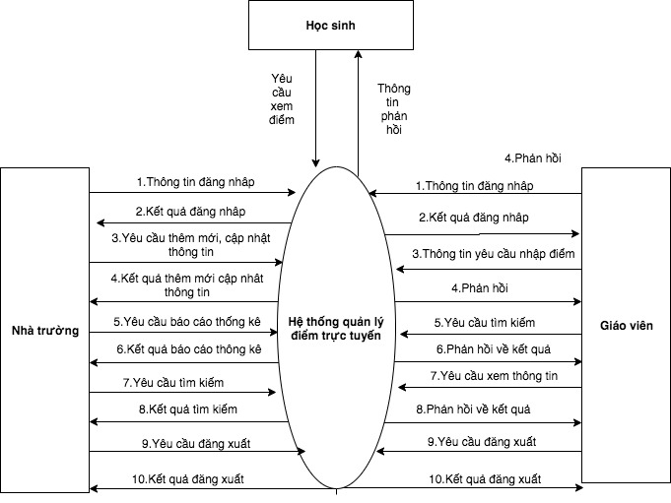

*Hình 4.2: Biểu đồ dữ liệu mức ngữ cảnh của hệ thống*

* 1. **Biểu đồ dữ liệu mức đỉnh**

**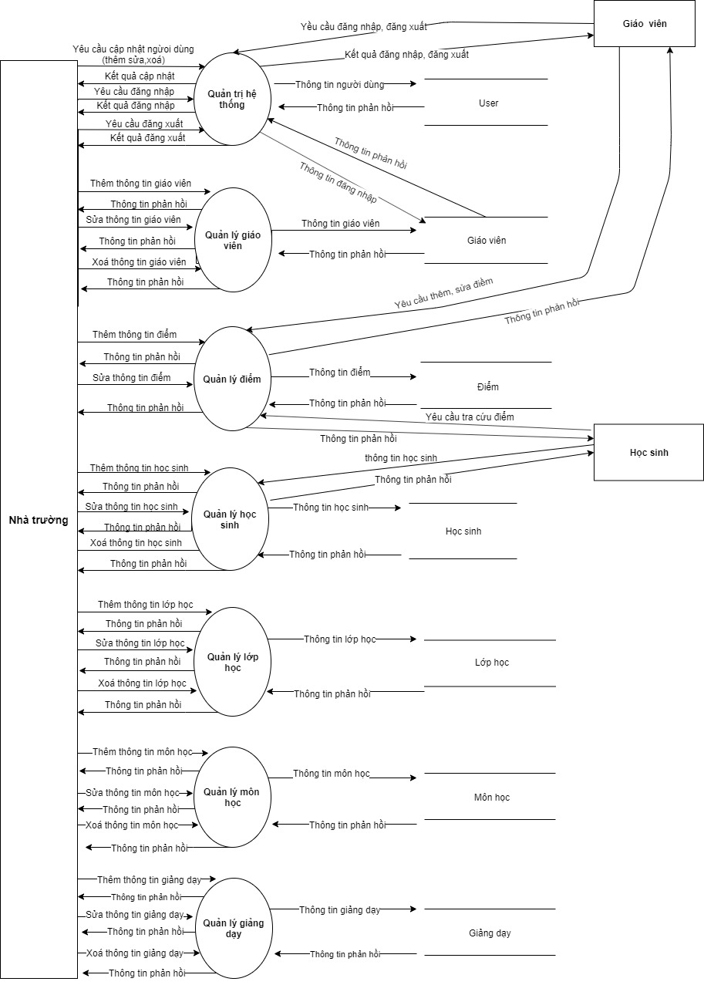**

*Hình 4.3: Biểu đồ dữ liệu mức đỉnh của hệ thống*

* 1. **Biều đồ luồng dữ liệu chi tiết chức năng “Quản trị hệ thống”**

**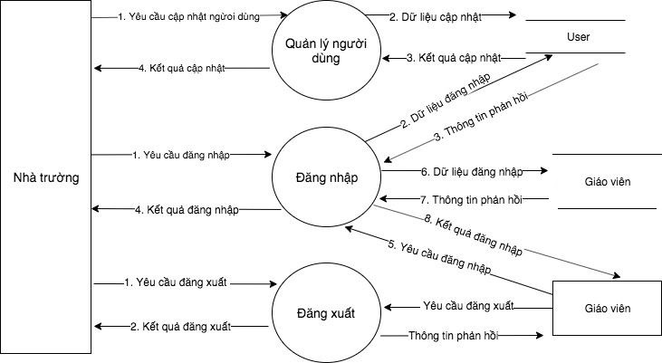**

*Hình 4.4: Biểu đồ dữ liệu chức năng quản trị hệ thống*

* 1. **Biểu đồ luồng dữ liệu chi tiết chức năng “Quản lý giáo viên”**

**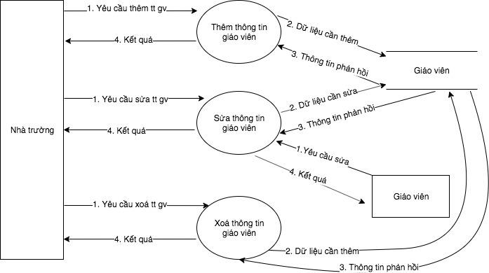**

*Hình 4.10: Biểu đồ dữ liệu chức năng quản lý giáo viên*

* 1. **Biều đồ luồng dữ liệu chi tiết chức năng “Quản lý học sinh”**

**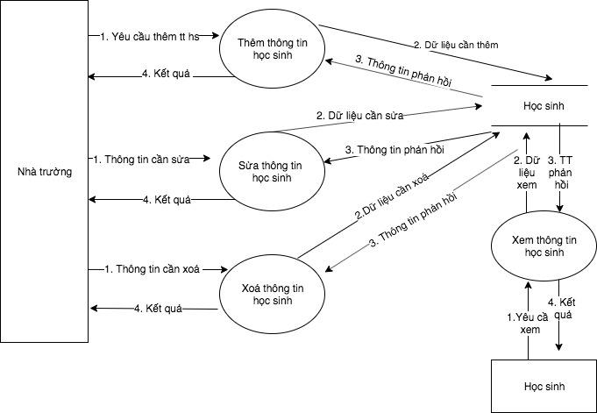**

*Hình 4.6: Biểu đồ dữ liệu chức năng quản lý học sinh*

* 1. **Biều đồ luồng dữ liệu chi tiết chức năng “Quản lý môn học”**

**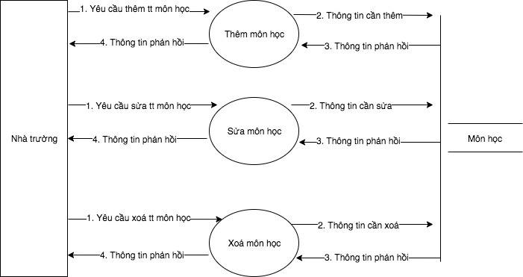**

*Hình 4.7: Biểu đồ dữ liệu chức năng quản lý môn học*

* 1. **Biều đồ luồng dữ liệu chi tiết chức năng “Quản lý lớp học”**

**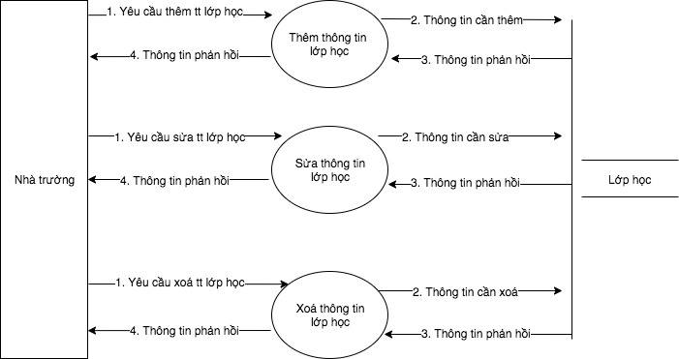**

*Hình 4.8: Biểu đồ dữ liệu chức năng quản lý lớp học*

* 1. **Biểu đồ luồng dữ liệu chi tiết chức năng “Quản lý điểm”**

**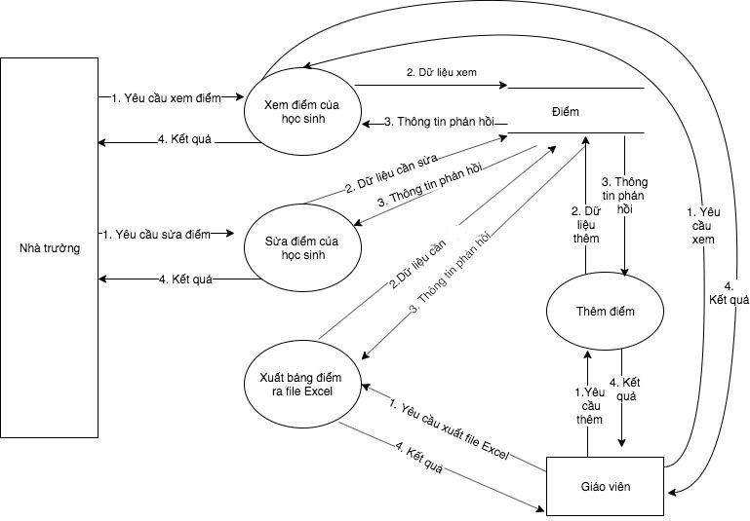**

*Hình 4.10: Biểu đồ dữ liệu chức năng quản lý điểm*

* 1. **Biểu đồ luồng dữ liệu chi tiết chức năng”Quản lý giảng dạy”**

**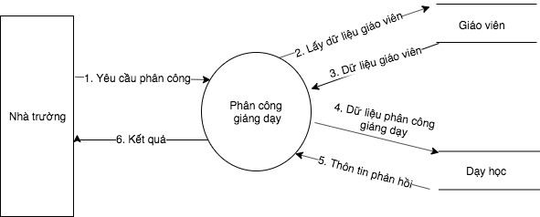**

*Hình 4.10: Biểu đồ dữ liệu chức năng quản lý giảng dạy*

* 1. **Biểu đồ luồng dữ liệu chi tiết chức năng”Tìm kiếm thống kê”**

**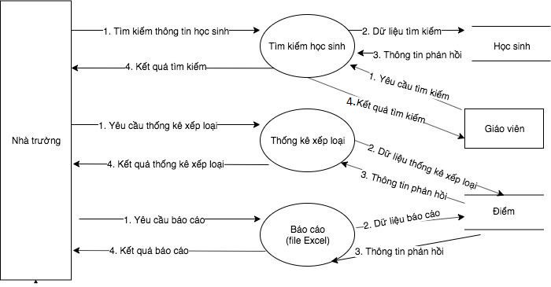**

*Hình 4.11: Biểu đồ dữ liệu chức năng tìm kiếm thống kê*

* 1. **Biểu đồ luồng dữ liệu chi tiết chức năng “Tra cứu điểm” của học sinh**

**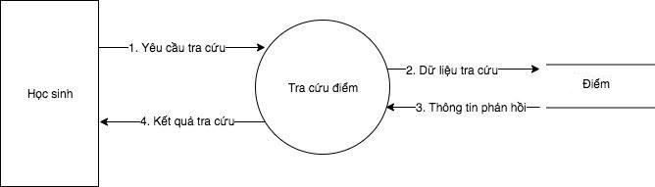**

*Hình 4.11: Biểu đồ dữ liệu chức năng tra cứu điểm*

* 1. **Các thực thể và mô tả thực thể**
     1. **Mô hình quan hệ**

**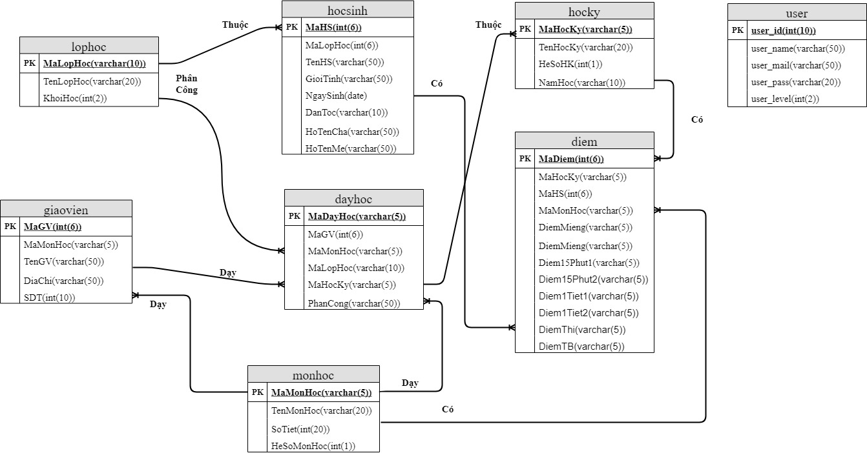**

*Hình 4.13.1: Mô hình quan hệ*

# 

# **CHƯƠNG 5: XÂY DỰNG CHƯƠNG TRÌNH VÀ KIỂM THỬ**

* 1. **Các công cụ xây dựng chương trình**
* Chương trình viết bằng ngôn ngữ lập trình web PHP.
* Lưu trữ cơ sở dữ liệu bằng hệ quản trị MySQL.
* Công cụ hỗ trợ lập trình: Java Script, Bootstrap.
* Công cụ khác: Sublime Text, Microsoft Visio.
  1. **Thiết kế giao diện**
* **Trang chủ tra cứu điểm:**

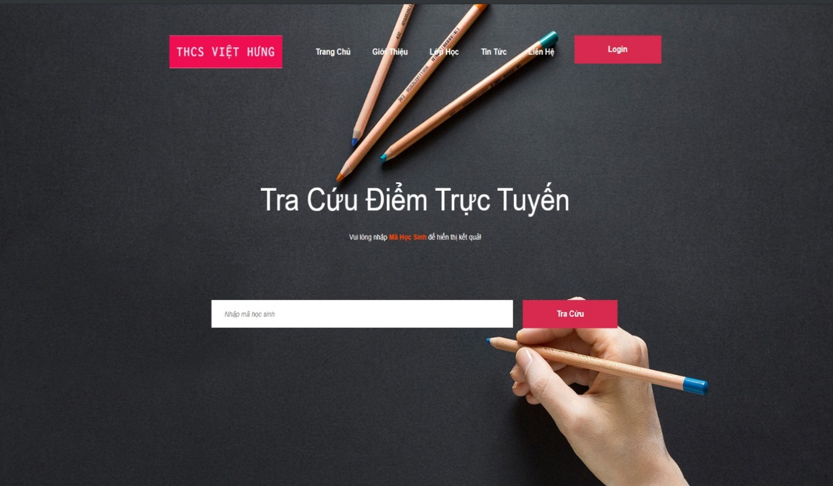

*Hình 5.1: Trang chủ tra cứu điểm*

* **Trang kết quả tra cứu:**

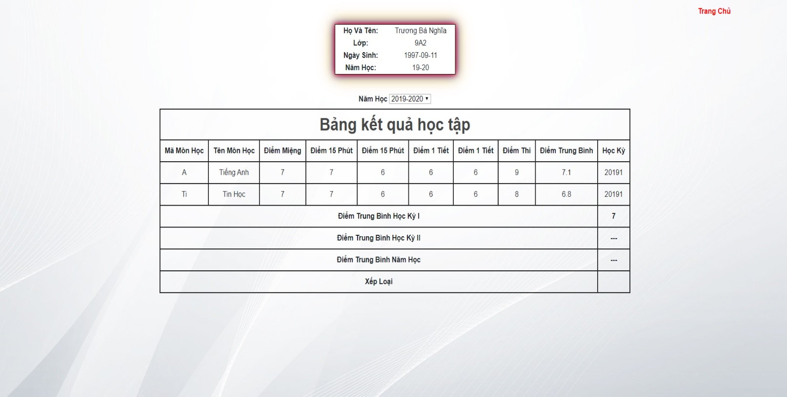

*Hình 5.2: Trang kết quả tra cứu*

* **Trang đăng nhập:**

**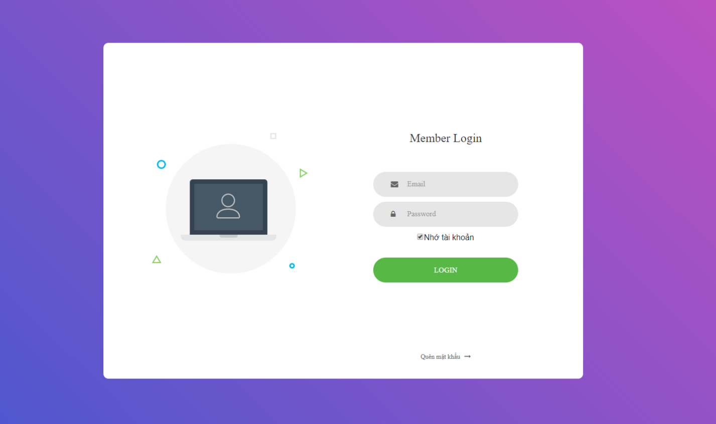**

*Hình 5.3: Trang đăng nhập*

* **Trang quản lý thành viên:**

**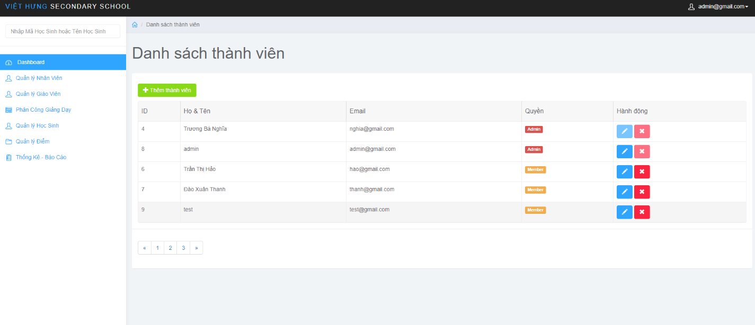**

*Hình 5.4: Trang quản lý thành viên*

* **Trang thông tin của giáo viên**

**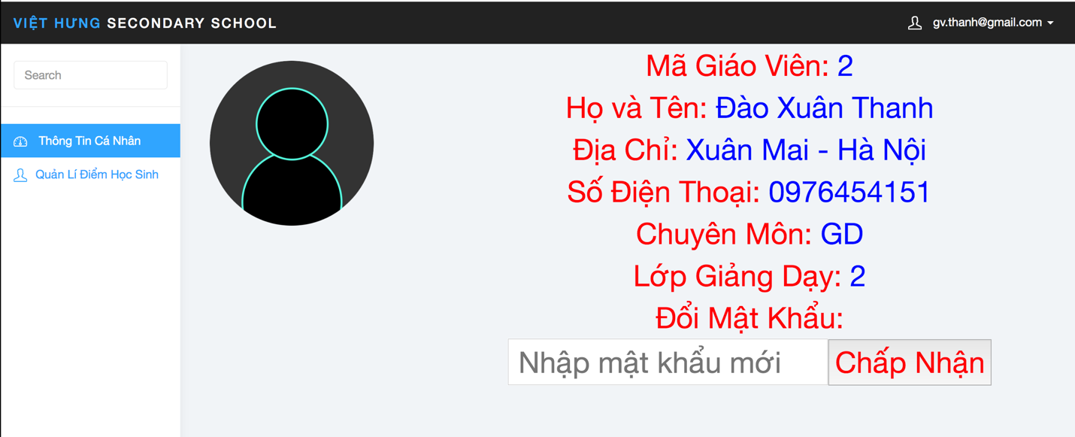**

*Hình 5.5: Trang thông tin của giáo viên*

* **Trang quản lý thông tin học sinh**

**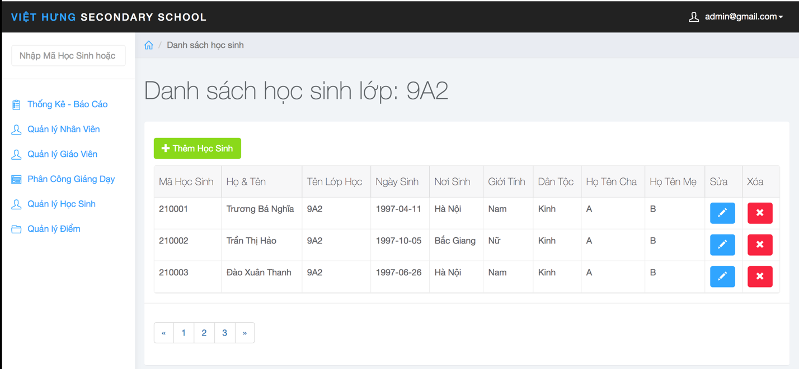**

*Hình 5.6: Trang quản lý thông tin học sinh*

* **Trang quản lý thông tin giáo viên**

**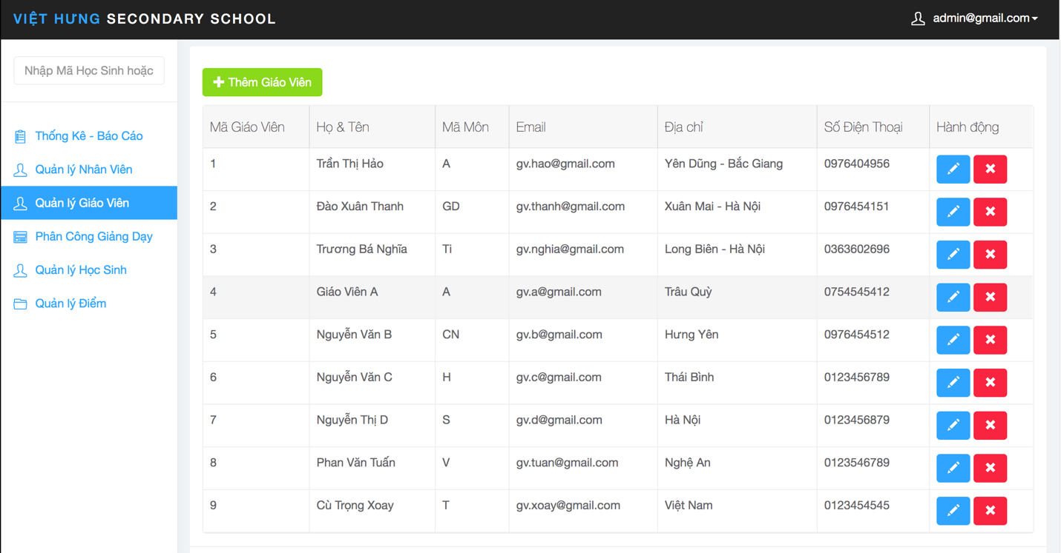**

*Hình 5.7: Trang quản lý thông tin giáo viên*

* **Trang quản lý phân công giảng dạy**

**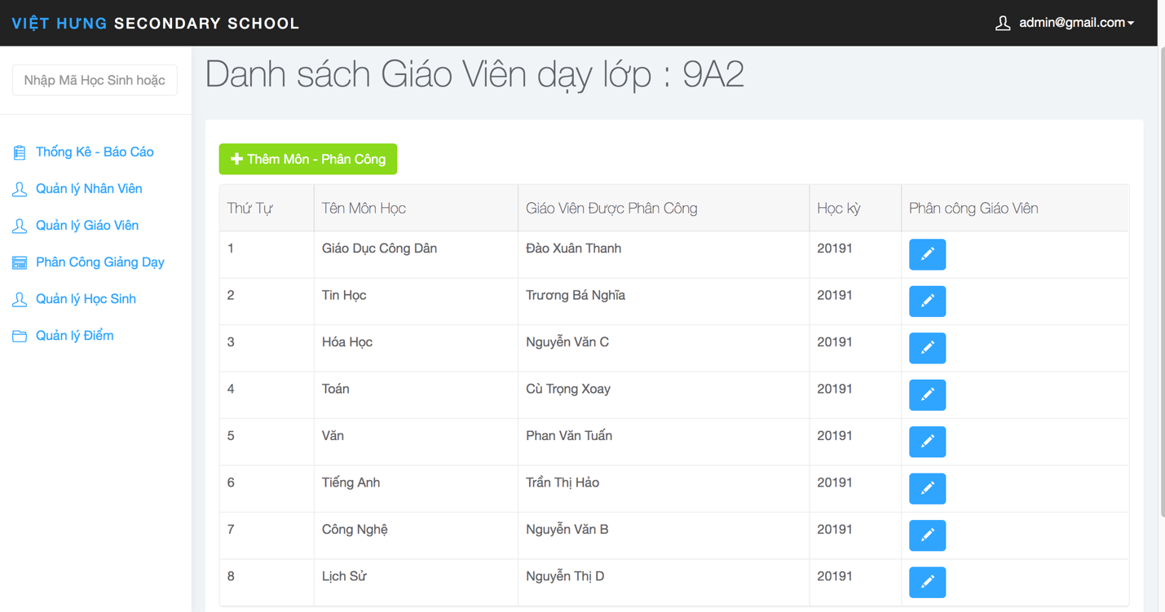**

*Hình 5.8: Trang quản lý phân công giảng dạy*

* **Trang quản lý thông tin bảng điểm học sinh**

**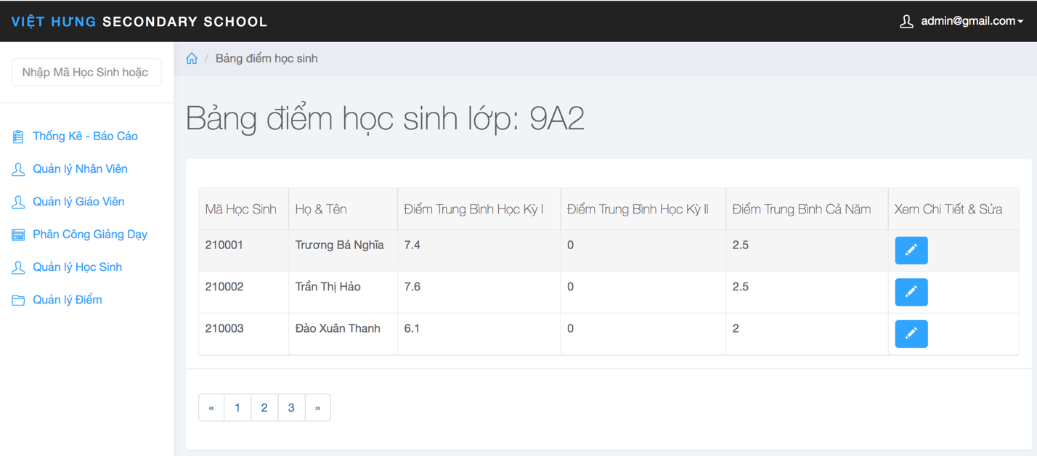**

*Hình 5.9.1: Trang quản lý điểm*

**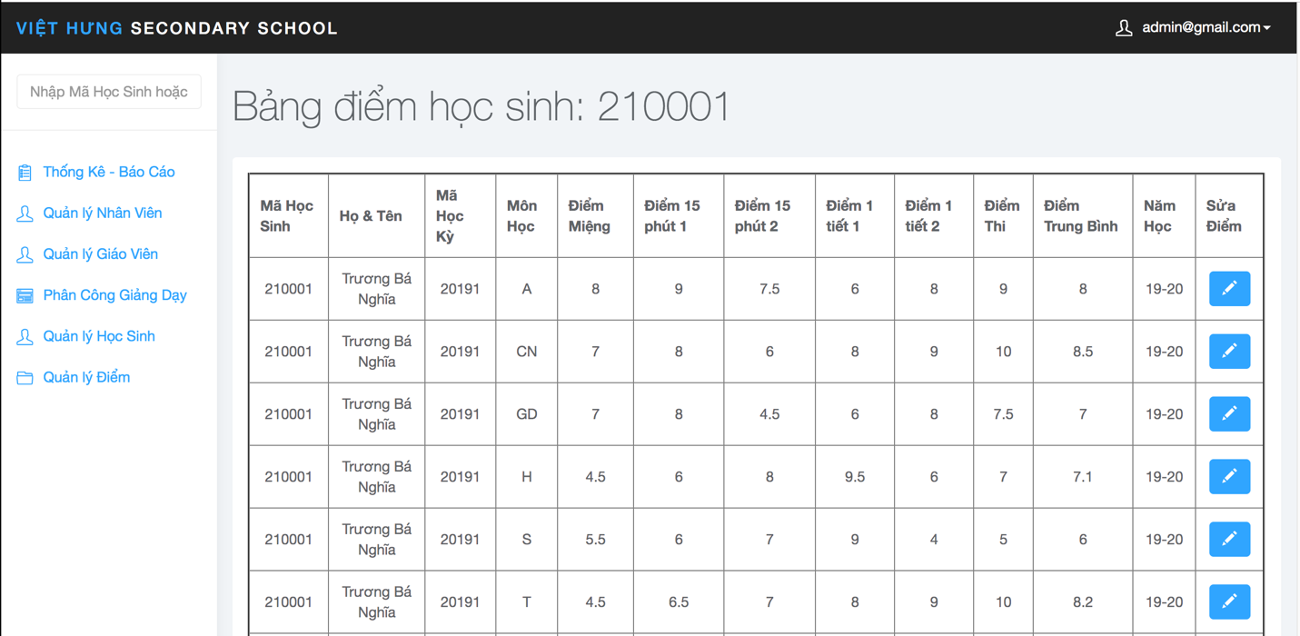**

*Hình 5.9.2: Trang quản lý điểm*

* **Trang nhập điểm của giáo viên**

**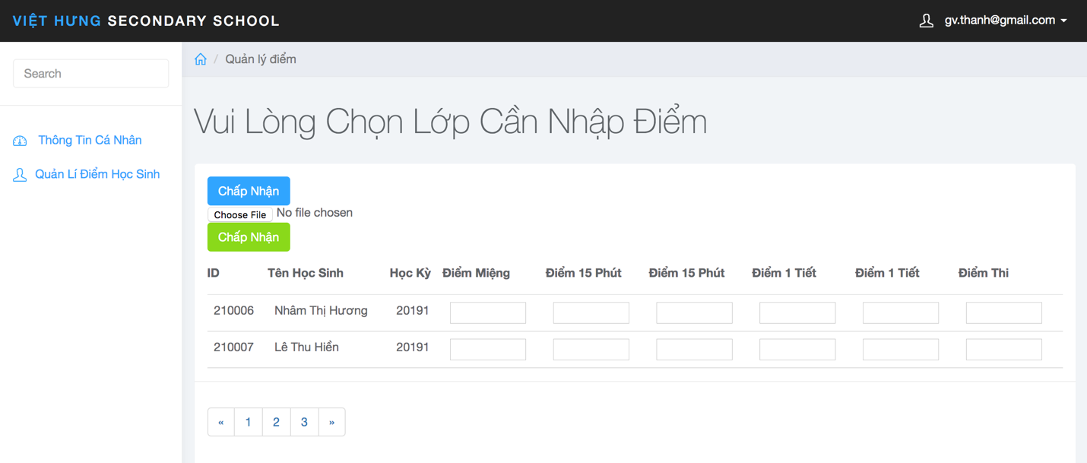**

*Hình 5.10: Trang nhập điểm của giáo viên*

* **Trang Thống kê – báo cáo**

**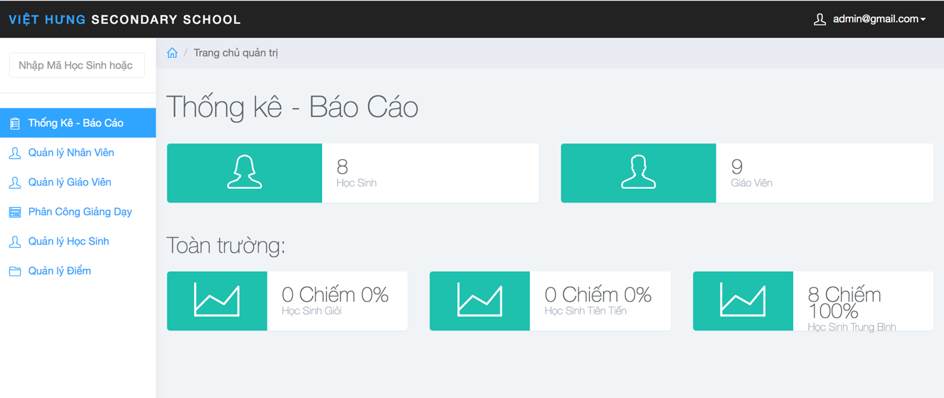**

*Hình 5.11: Trang thống kê – báo cáo*

# **CHƯƠNG 6: KẾT LUẬN VÀ ĐỀ XUẤT**

* 1. **Kết luận**

### Những kết quả đạt được:

* Về kiến thức:
* Tìm hiểu và nắm bắt được kiến thức về phát triển ứng dụng web
* Thiết kế hệ thống: thiết kế giao diện, thiết kế cơ sở dữ liệu, thiết kế thông tin…
* Các phương pháp phân tích và thiết kế.
* Tìm hiểu và nắm bắt được các phương thức quản lý điểm một cách tốt và hiệu quả nhất.
* Về kỹ năng:
* Kỹ năng khảo sát thực tế, thu thập thông tin, xử lý dữ liệu phục vụ tìm hiểu và phát triển tài liệu lý thuyết và xây dựng ứng dụng.
* Đọc tài liệu, tài liệu liên quan và tổng hợp lại.
* Nắm chắc các cách thức làm việc với việc xây dựng chương trình từ bản phân tích thiết kế hệ thống và hướng đối tượng.
* Phát triển ứng dụng với ngôn ngữ HTML, CSS, JavaScript, PHP, Boostrap, MySQL,...
* Về tham khảo ý kiến
* Tiếp nhận ý kiến của giảng viên hướng dẫn, định hướng, công ty thực tập,…
* Tham khảo ý kiến chuyên gia
* Về ứng dụng:

Bước đầu đã xây dựng được một số chức năng cho website, đáp ứng được một số yêu cầu trong việc quản lý, tìm kiếm,…. Website đã hoàn thiện các chức năng cơ bản sau:

* Quản trị hệ thống
* Quản lý danh mục
* Quản lý giáo viên
* Quản lý môn học
* Quản lý điểm
* Tìm kiếm – thống kê – báo cáo
* …

Phần tìm hiểu lý thuyết có thể sử dụng như một tài liệu tham khảo trong việc tìm hiểu về Web cùng các công cụ phát triển cho những người có nhu cầu. Phần ứng dụng hoàn thành khá đầy đủ các chức năng, giúp hỗ trợ giáo viên, học sinh, nhà trường,… có thể dễ dàng tìm kiếm, sử dụng một cách hiệu quả, nhanh chóng, đơn giản, thuận tiện hơn và chính xác.

## **Đề xuất**

Để ứng dụng có thể thực sự áp dụng được phát triển hơn nữa, ứng dụng cần thêm một số chức năng:

* Thiết kế giao diện thân thiện hơn.

# **TÀI LIỆU THAM KHẢO**

1. Ths.Trần Thị Thu Huyền - Bài giảng “Phân tích và thiết kế hệ thống thông tin”
2. Nguyễn Văn Ba - Xuất bản 2003 - Phân tích và thiết kế hệ thống thông tin - NXB Đại học Quốc gia Hà Nội
3. Phạm Thủy Vân - Xuất bản 2014 – Bài giảng Công nghệ phần mềm 1 – NXB Học viện Nông nghiệp Việt Nam
4. Systems Analysis & Design Methods, Jeffrey L.Whitten, Lonnie D.Bentley, 2007
5. W3schools, <https://www.w3schools.com/>

*………., ngày……tháng……năm…….*

|  |  |  |
| --- | --- | --- |
| Xác nhận của Bộ môn | Xác nhận của Giảng viên hướng dẫn | Sinh viên thực tập |